# פרוייקט WEB חלק א' קבוצה 22

"doggy-site"

1. הסבר כללי:

כיום בעלי כלבים מתקשים למצוא אדם שישגיח ויטפל בכלב שלהם בזמן שהם יוצאים לחו"ל או בטיול אשר לא מאפשר להם לקחת את הכלב איתם. את האדם הזה הם מוצאים בדרכים מיושנות ולא יעילות כמו דרך הרשתות החברתיות או מפה לאוזן. אנו רוצים ליצור פלטפורמה נוחה ונגישה יותר באמצעות אתר המיועד במיוחד למציאת דוגיסיטר קרוב העומד בדרישות בעלי הכלבים.

1. דרישות UX:

יש שני סוגים של יוזרים: בעלי הכלבים (צד הלקוח) ודוגיסיטרים (צד נותן השירות).

צד הלקוח: בעלי הכלבים שמעוניינים למצוא דוגיסיטר בהתראה קצרה ובאזור, ייצור פרופיל שמכיל את פרטיו ופרטי הכלבים שלו באופן פשוט ויוכל בעת הצורך לחפש דוגיסיטר על פי תאריך, שעה, מספר הכלבים, ומחיר מקסימלי.

צד נותן השירות: אדם שמעוניין לשמש כדוגיסיטר יירשם לאתר וימלא את הפרטים הרלוונטיים כגון: ניסיון עם כלבים, דרישות מחיר וזמינות בנוסף לפרטים אישיים כמו טלפון, איזור מגורים, ותיאור עצמי.

1. ספציפיקציות UI:

כיום לא קיים אתר ייעודי למציאת דוגיסיטרים ואנשים נאלצו להסתמך על רשתות חברתיות או על קשרים אישיים לכן הרעיון שנציע יהיה חדשני ונגיש בדיוק למטרה זו.  
בנוסף, האתר יאפשר שקיפות בפרטי הדוגיסיטרים שחשובים לבעלי הכלבים כמו מספר הפעמים שנתנו שירות דרך האתר, תיאור הנסיון שלהם ופרטים אישיים נוספים, מה שתורם לאמינות השירות ונותן תחושת ביטחון לבעלי הכלבים.

אמצעים גרפיים:

בחרנו להשתמש בגוונים חומים המזכירים צבעים של פרוות כלבים ומשדרים חמימות, השתמשנו בצבעים מאותה המשפחה כדי לשמור על מראה נקי, מודרני, ונעים לעין, זאת בשילוב עם טקסט שחור המשדר רשמיות ואמינות.   
בחרנו בפונט Suez One המודרני שמתכתבת עם החדשנות שהאפליקציה נותנת לבעלי הכלבים.



1. Wireframes

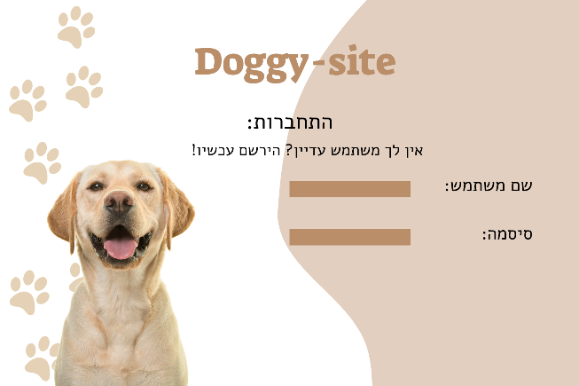

התחברות למערכת

|  |  |  |
| --- | --- | --- |
| User Name | Email | Password |
|  |  |  |

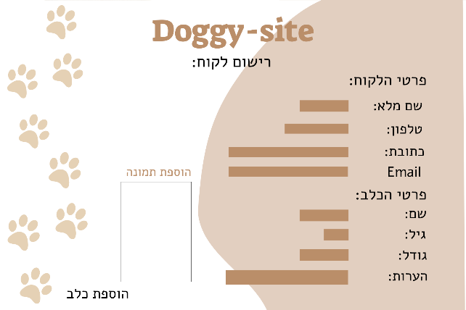

רישום לקוח + כלבים

|  |  |  |  |
| --- | --- | --- | --- |
| Full Name | Phone Number | Address | Email |
|  |  |  |  |

|  |  |  |  |  |
| --- | --- | --- | --- | --- |
| Dog Name | Age | Size | Notes | Picture |
|  |  |  |  |  |

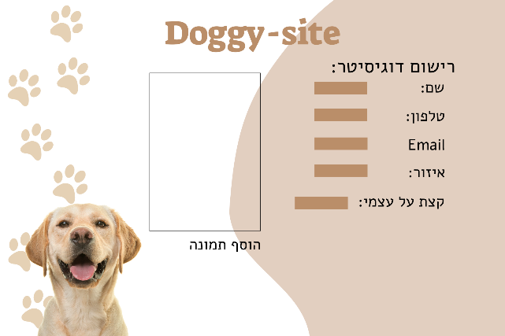

רישום דוגיסיטר

|  |  |  |  |  |  |
| --- | --- | --- | --- | --- | --- |
| Full Name | Phone Number | Email | Area | Details | Picture |
|  |  |  |  |  |  |

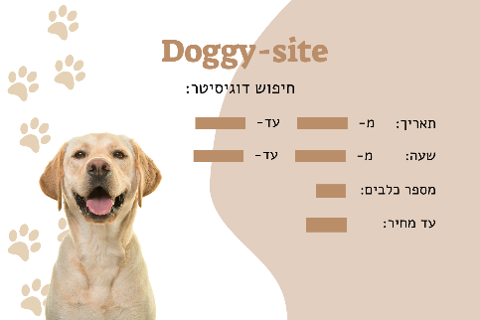חיפוש דוגיסיטר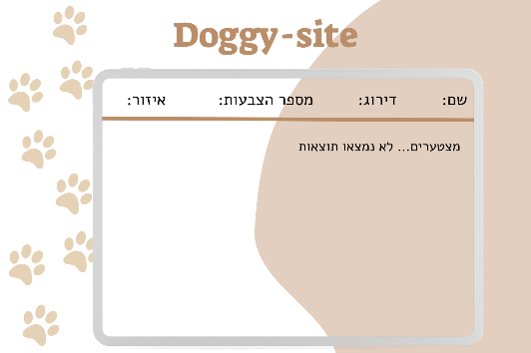

|  |  |  |  |  |  |
| --- | --- | --- | --- | --- | --- |
| FromDate | toDate | fromTime | toTime | Number of dogs | Max price |
|  |  |  |  |  |  |

|  |
| --- |
| Email |
|  |

דוגיסטרים: חיפושים:

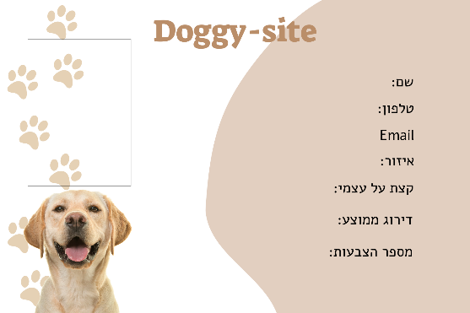פרופיל דוגיסיטר

|  |  |  |  |  |  |  |  |
| --- | --- | --- | --- | --- | --- | --- | --- |
| Name | Phone Number | Email | Area | Details | Average Rate | Number of ratings | Picture |
|  |  |  |  |  |  |  |  |

פרופיל לקוח: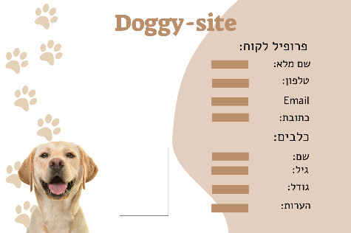

|  |  |  |  |  |
| --- | --- | --- | --- | --- |
| Full Name | Phone Number | Email | Address | Dogs |
|  |  |  |  |  |

|  |  |  |  |  |
| --- | --- | --- | --- | --- |
| Dog Name | Age | Size | Notes | Picture |
|  |  |  |  |  |

כלבים:

